План урока
Раздел долгосрочного плана:
Раздел 7.3B: Торговля, производство и освоение мира
Дата:

Класс 7

Количество присутствующих:

Количество отсутствующих:

Тема урока: | Какие изменения произошли в мире в результате Великих географических открытий?
Цели обучения, которые достигаются на данном уроке (ссылка на учебную программу) | Учащиеся могут:  7.2.4.3. определять влияние Великих географических открытии на представление о мире, фиксируя на карте основные маршруты европейских путешественников  7.3.2.8 объяснять понятие "Колониальная политика" (на примере Испании и Португалии)
Цели урока | - Знать: причины, направления и последствия Великих географических открытий;  - Уметь: правильно наносить маршруты путешествий на контурной карте;  - Выделять: положительные и отрицательные последствия ВГО  - Оценивать: роль ВГО в изменение представлений людей о мире
Критерии успеха | Знает:  причины, направления и последствия Великих географических открытий;  термины: каравелла, работорговля, «колумбов обмен»;  Умеет: правильно наносить маршруты путешествий Христофора Колумба, Васко де Гамы, Америго Веспуччи, Фернана Магеллана на контурной карте;  Выделяет: не менее 3-х положительных и 3-х отрицательных последствий ВГО  Оценивает: роль ВГО в изменение представлений людей о мире, используя полученные на уроке и в ходе самостоятельной работы знания
Языковые цели | Учащиеся могут:  Писать, читать вслух, задавать вопросы, наносить маршруты путешествий на контурной карте  Лексика и терминология, специфичная для предмета:  открытие мира, исследовательские путешествия,  рост/снижение численности населения, изменение окружающей среды, массовые перемещения людей, распространение заболеваний, обмен животными и растениями, европейские колонисты, рабы, пороховые империи,  Обмен, последовавший за открытиями Колумба  Полезные выражения для диалогов и письма:  В Западной Европе сохраняется курс на исследовательские путешествия, потому что …  Наиболее важным фактором было …  Наибольшую выгоду получили те люди, которые…  Потеряли все люди, которые…
Межпредметные связи | география
Навыки использования ИКТ | Презентации, подготовленные учителем, подготовка слайдов (1-3) учащимися по определенной теме
Предварительные знания | Учащиеся могут воспользоваться предыдущими знаниями о торговых, экономических и культурных обменах на примерах изученных разделов и тем из истории Казахстана, например развитии Шелкового Пути.
ХОД УРОКА
Запланированные этапы урока | Запланированная деятельность на уроке | Ресурсы
Начало урока - вызов | Приветствие. ПСМ.  Работа с иллюстрацией.  В черном ящике лежат три вещи.  По описаниям определите что это?  - Европейские дамы почитали его пригодным лишь на букет, Петр I увидел в нем “второй хлеб” для России.  - Её Колумб назвал “индийским зерном”, кормом скоту, а мы ценим её достоинства при походе в кино.  - Вещь, сделанная из “эль оро бланко” или белого золота, привезена в подарок испанской королеве, но она не оценила этот дар. Принадлежность для любимой спортивной игры мужчин.  Обсуждение, ответ  Проблемный вопрос:  Как эти изображения могут быть связаны между собой?  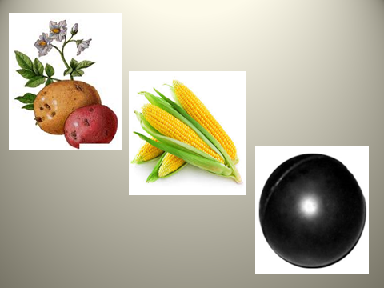  Ознакомление целями обучения, целями урока и критериями успеха на урок. | Слайд 1  Слайд 2  Слайд 3-5
Осмысление | Учащиеся заполняют пропуски в определении ВГО.  Великие географические открытия (ВГО) — период в истории человечества, начавшийся в XV веке и продолжавшийся до XVII века, в ходе которого европейцы открывали новые земли и морские маршруты в Африку, Америку, Азию и Океанию в поисках новых торговых путей и источников товаров, пользовавшихся большим спросом в Европе. – запись в тетради  Обсуждение  Каждый учащийся имеет ФО и чистые контурные карты, над которыми он работает в течение урока.  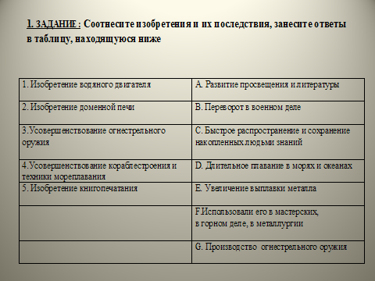  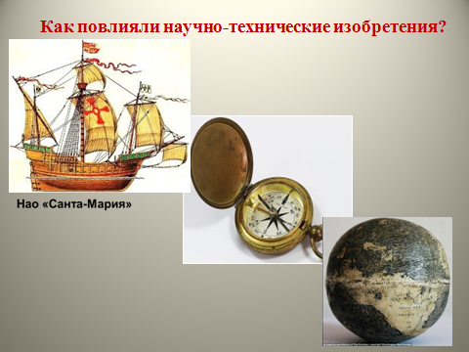  Работа с раздаточным материалом, обсуждение  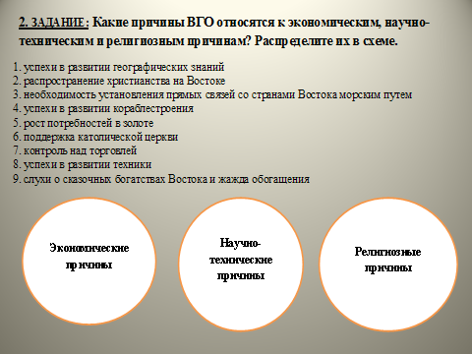  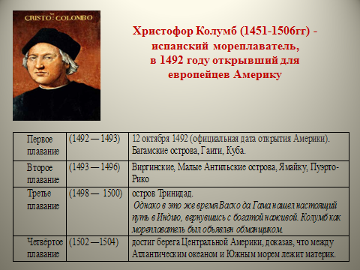  Анализ маршрута  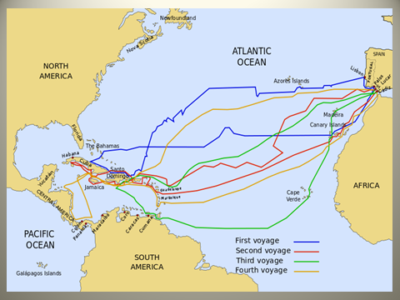  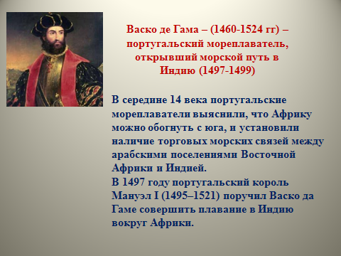  Анализ маршрута  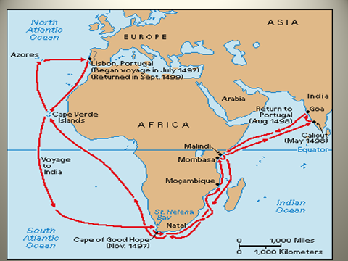  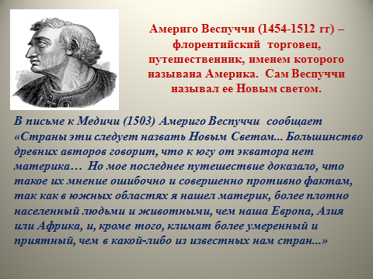  Анализ маршрута  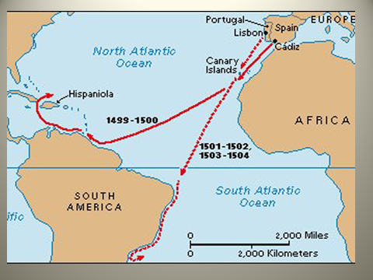  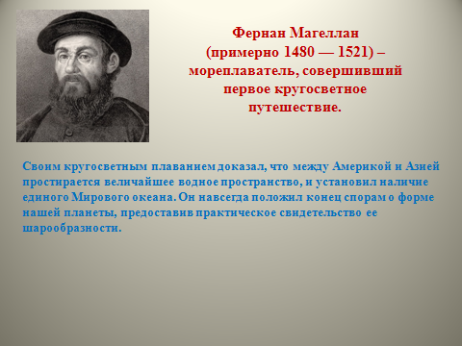  Какой вывод можно сделать на основании этой карты?  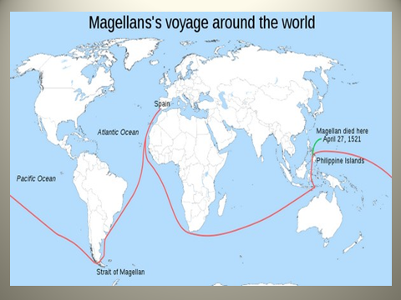  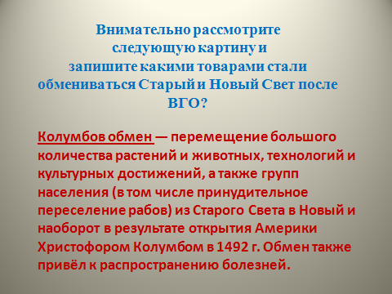  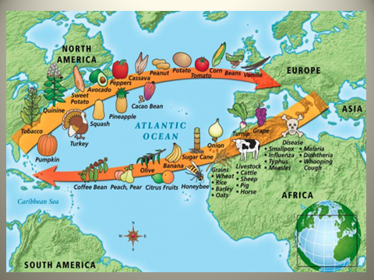  Обсуждение  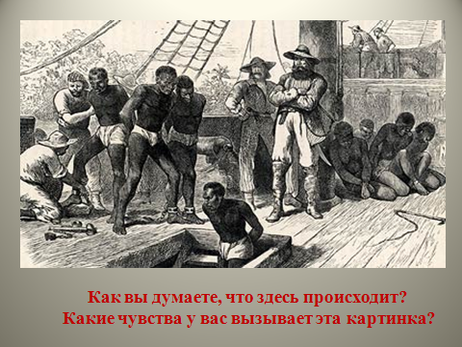  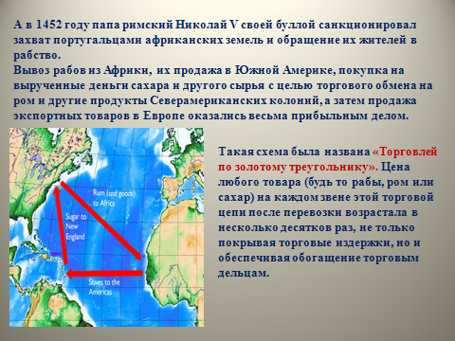  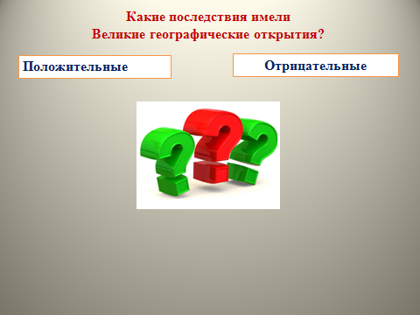  Обсуждение, запись в тетрадях  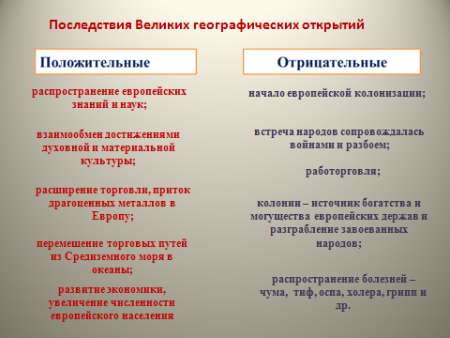  Анализ: Достигли ли учащиеся своих целей?  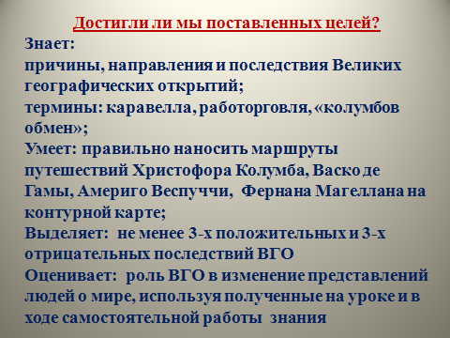 | Слайд 6  Слайд 7, ФО, контурные карты  Слайд 8  раздатка с вопросами  Слайд 9 + видео, работа с раздаткой  Слайд 10 + раздатка  Слайд 11  Слайд 12 + видео  Слайд 13  Слайд 14 + видео  Слайд 15  Слайд 16 + видео  Слайд 17  Слайд 18  Слайд 19  Слайд 20  Слайд 21  Слайд 22  Слайд 23  Слайд 24
Рефлексия | 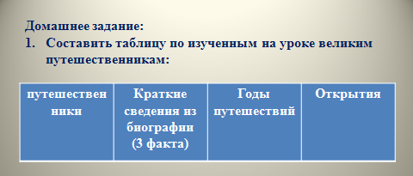 | Слайд 25
Дифференциация – каким образом Вы планируете оказать больше поддержки? Какие задачи Вы планируете поставить перед более способными учащимися? | Оценивание – как Вы планируете проверить уровень усвоения материала учащимися? | Здоровье и соблюдение техники безопасности
Первоначальной задачей является то, чтобы все учащиеся могли усвоить знания о причинах, направлениях и последствиях ВГО, а также, синтезировав материал урока, видеоматериалов сделать вывод о влиянии ВГО на дальнейшее развитие мира  Более способные учащиеся смогут включать большее количество деталей и связать их с предшествующими знаниями, полученными на уроках географии, по телепрограмам, и т.д. и сделать более глубокий анализ влияния ВГО на жизнь людей и развитие мировой экономики и политики |  | Здоровьесберегающие технологии - световой, температурный режим, правильная рассадка по партам согласно медпоказаниям; создание комфортной психологической атмосферы (доброжелательный тон, поддержка вербально, невербально)  Используемые физминутки и активные виды деятельности – работа в группах, пересаживание и т.д.  Пункты, применяемые из Правил техники безопасности на данном уроке
Рефлексия по уроку | Используйте данный раздел для размышлений об уроке. Ответьте на самые важные вопросы о Вашем уроке из левой колонки.
Были ли цели урока/цели обучения реалистичными?

Все ли учащиеся достигли ЦО?

Если нет, то почему?

Правильно ли проведена дифференциация на уроке?

Выдержаны ли были временные этапы урока?

Какие отступления были от плана урока и почему?
Общая оценка

Какие два аспекта урока прошли хорошо (подумайте как о преподавании, так и об обучении)?
1:

2:

Что могло бы способствовать улучшению урока (подумайте как о преподавании, так и об обучении)?
1:

2:

Что я выявила за время урока о классе или достижениях/трудностях отдельных учеников, на что необходимо обратить внимание на последующих уроках?

